Министерство науки и высшего образования Российской Федерации

Федеральное государственное бюджетное образовательное учреждение

высшего образования

«Вятский государственный университет»

Колледж ВятГУ

**ОТЧЕТ**

**ПО ДОМАШНЕЙ КОНТРОЛЬНОЙ РАБОТЕ №1**

**«ВЫЧИСЛЕНИЕ ЗНАЧЕНИЯ ФУНКЦИИ»**

**ПО ДИСЦИПЛИНЕ «ОСНОВЫ АЛГОРИТМИЗАЦИИ И ПРОГРАММИРОВАНИЯ»**

Выполнил: студент учебной группы

ИСПк-205-52-00

Семанов Даниил Олегович

Преподаватель:

Сергеева Елизавета Григорьевна

Киров

2023

**Цель работы**: изучить базовую структуру организации программы и основные конструкции языка программирования Pascal.

**Формулировка задания**:

Вариант 16.

1. Написать программу, вычисляющую значение функции:

tg(x)+x, если x<-6;

cos(x)-x^3, если -6<x=<-5;

x+e^x, если -5<=x<5;

(56/ln(x))*(cos(2*x)/sin(x)), если 5<=x.

1. Вычислить значение функции на интервале [-8; 7] с шагом 0,2.

**Описание алгоритма**:

1.1. Получить значение x.

1.2. Проверить условие x < -6.

1.3. Если условие выполняется, вычислить tg(x)+x и вывести результат.

1.4. Проверить условие -6 < x <= -5.

1.5. Если условие выполняется, вычислить cos(x)-x^3 и вывести результат.

1.6. Проверить условие -5 <= x < 5.

1.7. Если условие выполняется, вычислить x+e^x и вывести результат.

1.8. Если ни одно из условий не выполняется, вычислить (56/ln(x))(cos(2x)/sin(x)) и вывести результат.

Алгоритм вычисления значения функции на интервале [-8; 7] с шагом 0,2:

2.1. Установить начальное значение x равным -8.

2.2. Инициализировать пустой список результатов.

2.3. Пока x <= 7:

2.3.1. Вычислить значение функции для текущего значения x, используя алгоритм из пункта 1.

2.3.2. Добавить результат в список результатов.

2.3.3. Увеличить значение x на 0,2.

2.4. Вывести список результатов.

**Схема алгоритма с комментариями:**

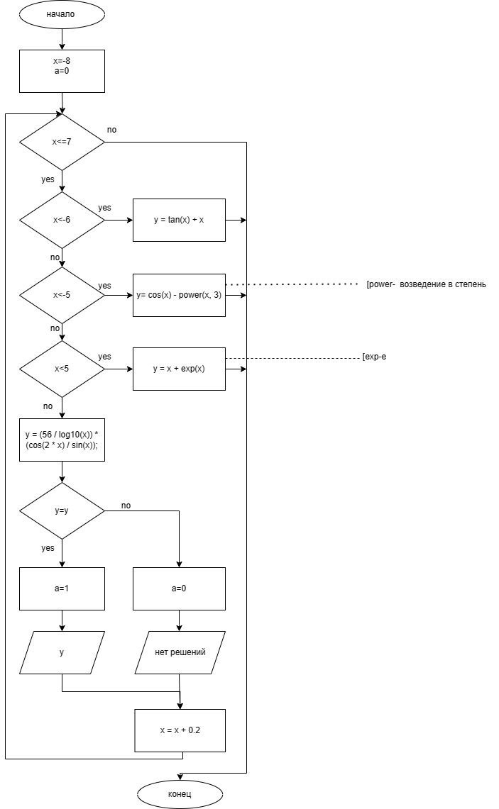

**Код программы:**

**program** zad1;

**var**

x, y: real;

a: real;

**begin**

x := -8;

**while** x <= 7 **do**

**begin**

**if** x < -6 **then**

y := tan(x) + x

**else if** (x < -5) **then**

y:= cos(x) - power(x, 3)

**else if** (x < 5) **then**

y := x + exp(x)

**else**

y := (56 / log10(x)) * (cos(2 * x) / sin(x));

**if** y = y **then** a := 1

**else** a := 0;

**begin**

**if** a = 1 **then**

writeln('x = ', x:0:1, ' y = ', y:0:2)

**else** writeln('x = ', x, ' Нет решений');

x := x + 0.2;

**end**;

**end**;

**end**.

**Результат выполнения программы:**

x = -8.0 y = -1.20

x = -7.8 y = -26.31

x = -7.6 y = -11.45

x = -7.4 y = -9.45

x = -7.2 y = -8.50

x = -7.0 y = -7.87

x = -6.8 y = -7.37

x = -6.6 y = -6.93

x = -6.4 y = -6.52

x = -6.2 y = -6.12

x = -6.0 y = 216.96

x = -5.8 y = 196.00

x = -5.6 y = 176.39

x = -5.4 y = 158.10

x = -5.2 y = 141.08

x = -5.0 y = -4.99

x = -4.8 y = -4.79

x = -4.6 y = -4.59

x = -4.4 y = -4.39

x = -4.2 y = -4.19

x = -4.0 y = -3.98

x = -3.8 y = -3.78

x = -3.6 y = -3.57

x = -3.4 y = -3.37

x = -3.2 y = -3.16

x = -3.0 y = -2.95

x = -2.8 y = -2.74

x = -2.6 y = -2.53

x = -2.4 y = -2.31

x = -2.2 y = -2.09

x = -2.0 y = -1.86

x = -1.8 y = -1.63

x = -1.6 y = -1.40

x = -1.4 y = -1.15

x = -1.2 y = -0.90

x = -1.0 y = -0.63

x = -0.8 y = -0.35

x = -0.6 y = -0.05

x = -0.4 y = 0.27

x = -0.2 y = 0.62

x = 0.0 y = 1.00

x = 0.2 y = 1.42

x = 0.4 y = 1.89

x = 0.6 y = 2.42

x = 0.8 y = 3.03

x = 1.0 y = 3.72

x = 1.2 y = 4.52

x = 1.4 y = 5.46

x = 1.6 y = 6.55

x = 1.8 y = 7.85

x = 2.0 y = 9.39

x = 2.2 y = 11.23

x = 2.4 y = 13.42

x = 2.6 y = 16.06

x = 2.8 y = 19.24

x = 3.0 y = 23.09

x = 3.2 y = 27.73

x = 3.4 y = 33.36

x = 3.6 y = 40.20

x = 3.8 y = 48.50

x = 4.0 y = 58.60

x = 4.2 y = 70.89

x = 4.4 y = 85.85

x = 4.6 y = 104.08

x = 4.8 y = 126.31

x = 5.0 y = 70.10

x = 5.2 y = 49.66

x = 5.4 y = 19.23

x = 5.6 y = -24.07

x = 5.8 y = -89.72

x = 6.0 y = -217.34

x = 6.2 y = -838.81

x = 6.4 y = 579.81

x = 6.6 y = 176.76

x = 6.8 y = 69.66

**Вывод:**

В ходе выполнения домашней контрольной работы были усовершенствованы навыки в постановке приоритетов выполнения задач.

Несмотря на некоторые сложности с оформлением и ограничением по времени, задание было выполнено. Получен положительный опыт и знания. Эта работа помогла развить навыки работы в условиях ограниченного времени и глубже понять изучаемый материал.

Кроме этого, стало ясно, что важно создавать чёткий план работы перед началом выполнения задания. Это позволяет более организованно подходить к решению задач и не тратить время на ненужные действия.

В целом, контрольная работа была полезным занятием, которое помогло мне развить навыки решения задач и углубить знания в предмете.